14.10.2021

Устранение забоя

Пер. Калинина, 12

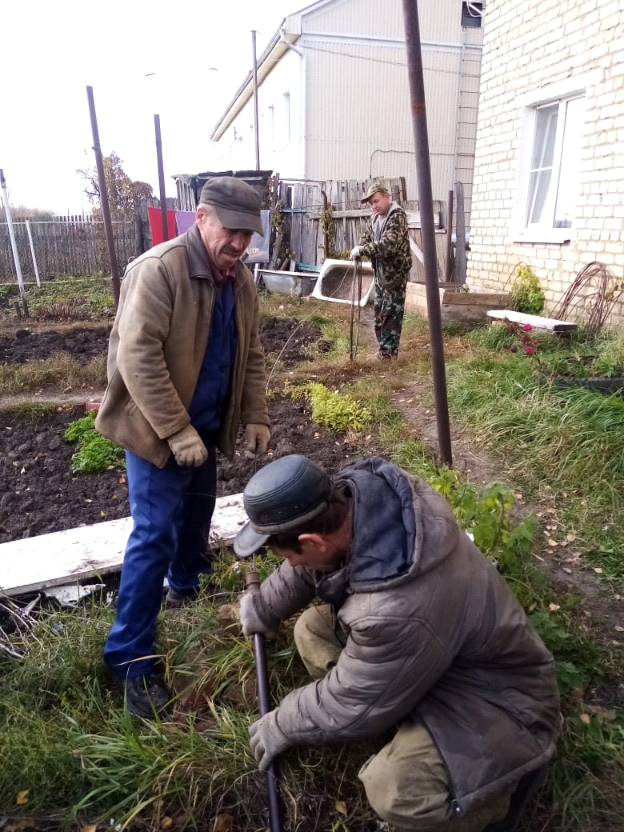

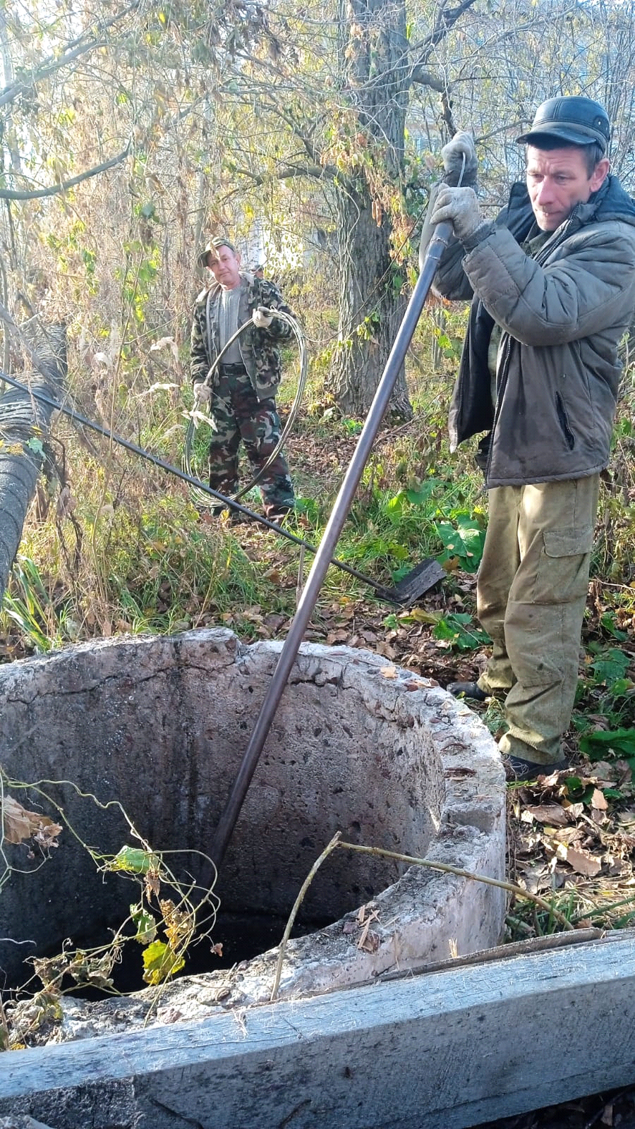

Устранение забоя

Ул. Мира, 28

